МУНИЦИПАЛЬНОЕ БЮДЖЕТНОЕ ОБЩЕОБРАЗОВАТЕЛЬНОЕ УЧРЕЖДЕНИЕ «СРЕДНЯЯ ОБЩЕОБРАЗОВАТЕЛЬНАЯ ШКОЛА №12 г. Выборга» Ленинградской области

Разработка открытого занимательного урока:
«Правописание сложных орфограмм»

Учебник: Русский язык. 7 класс , учебник для общеобразовательных учреждений, в 3-х частях.
(С.И.Львова, В.В.Львов. - 4-е изд., испр. - М. : Мнемозина, 2009. -191 стр)
Составила: учитель русского языка и литературы
Бушкова Т.А.
КПК «Актуальные проблемы современного урока русского языка и литературы» ( I группа)

Открытый урок по русскому языку в 7в классе.
Тема: Занимательный урок. «Правописание сложных орфограмм».
Цель: 1.Обобщить и закрепить знания по написанию слов с приставками
пре-при; слитное и раздельное написание не с разными
частями речи; н-нн в прилагательных и причастиях.
2. Развивать устную и письменную речь.
3.Воспитывать аккуратность, красивое письмо.

Ход урока.
1.Организационный момент:
-приветствие,
-сдача рапорта командиров отделений о готовности взвода к проведе-
нию урока.
2.Объявление темы и цели урока.
Тема нашего урока - обобщение и закрепление
трудных орфографических правил, закрепление тех орфограмм, которые усвоены нами недостаточно хорошо. А какие орфограммы мы будем повторять, узнаем, выполнив 1 задание.
3.Синтаксическая пятиминутка.(Один ученик у доски)
Неустрашимые моряки, вдохновленные победой , встретили приближение неприятеля ураганным огнем.
- Дать устно полную характеристику предложения.
- Схематически показать и объяснить постановку знаков препинания:
(при причастном и деепричастном оборотах ).
- Какие орфограммы мы увидели в этом предложении
4.Закрепление орфограммы- правописание приставок пре-при.
- Вспомним, при каких значениях пишется при и пре. ( слайд №1)
Приставка | Значение приставки | Примеры
При- | 1. приближение  2. присоединение  3. близость к чему-либо  4. неполное действие | 1.Приближению  2.Приобрел, принес  3.Прибрежных, пригорке  4.Присмотреться, притихла, пригнул, призадумался, притаился, присядешь
Пре- | 1. сходно со значением слова очень  2. сходно со значением приставки пере- | 1.Прекрасно, преспокойно

- Проверим свои знания на практике. На экране даны слова с пропущенными гласными в приставке. Ваша задача - вставить е или и.
Вставьте Е или И
- пр...седание, 10. пр...писка,
- пр...ставала 11. пр..ступление,
- пр...вычка 12. пр...ображение,
- пр..ближение 13. пр..ход;
- пр..высить 14. пр...открыть
- пр...шить 15. пр…сечь,
- пр…мудрая 16. пр…красная,
- непр…станный 17. пр…слонится,
- пр…восходная 18. пр…ласкать

- А теперь проверим себя, как усвоена эта тема вами. На экране- ответы. Правильный ответ обозначаем + , неправильный - .
Проверь себя:
- И 10.И
- И 11.Е
- И 12.Е
- И 13.И
- Е 14.И
- И 15.Е
- Е 16.Е
- Е 17.И
- Е 18.И
-Перед вами - оценочный лист, поставьте себе оценку за этот вид работы.
Оценочный лист
Фамилия__________________ ____ Имя_____________________ |  | Оценка
1. | Тест на правописание ПРЕ и ПРИ
2. | Тест на правописание НЕ с разными частями речи
3.. | Орфографический диктант на правописание Н и НН
4 | Итоговый тест
 | Итоговая оценка
Вывод: Кто оценил свои знания неудовлетворительной оценкой?

5.Закрепление орфограммы- слитное и раздельное написание -не- с прилагательными и причастиями.
-Эта орфограмма вызывает у нас большие затруднения. ( слайд №2)
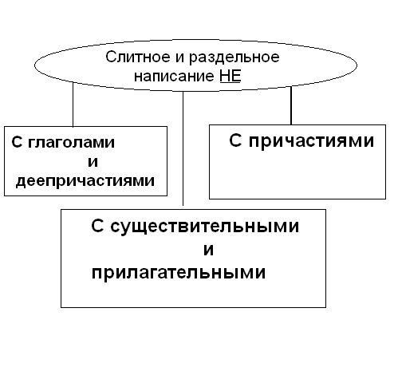
Посмотрите на схему и по ней расскажите правила при написании слитного и раздельного написания -не- с прилагательными, причастиями.
- Применим наши знания на практике и оценим себя.
-Работаем на карточках. Напротив слов ставим +,означающий слитно, - означающий раздельно.
-Проверяем себя по экрану и оцениваем.
Вывод: Кто не усвоил эту тему? (слайд №3)
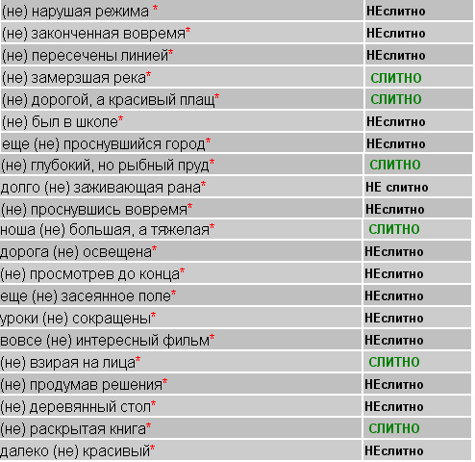
6.Закрепление орфограммы -н-нн- в прилагательных и причастиях.
-Следующая орфограмма, на которой мы остановимся -н-нн в прилагательных и причастиях.
-Объясните написание слов по этой орфограмме в предложении.
-Я диктую слова , которые записываем в тетрадь. Ваша задача - вставить
н или нн.

- Телефонный разговор
- Земляная насыпь
- Искусственный алмаз
- Крашенный в синий цвет
- Непаханые поля
- Подростки неуравновешенны
- Давно не крашеные волосы
- Бешеный пёс
- Неслыханная весть
- Медленный ход
- Сожженное письмо
- Квашенные в бочке
- Раненный в бою
- Работа выполнена
- Ветреный вид
- Безветренная погода
- Оконные переплёты
- Тучи рассеяны по небу
-Проверьте себя и оцените.
- НН 10.НН
- Н 11.НН
- НН 12.НН
- НН 13.НН
- Н 14.Н
- НН 15.Н
- НН 16.НН
- Н 17.НН
- НН 18.Н

Вывод: Итак, какие орфограммы мы закрепляли?
7. Итоговый тест.
-Вспоминая правила, выполним итоговый тест.
-Перед вами 2 теста: 1- на «5», 2- на «4». Оценив свои знания, выберите нужный тест.
-Проверяем себя. Оценили отметкой.
Вывод: Подсчитываем общую сумму ,делим на количество заданий и выписываем итоговую оценку.
-Кто получил5? 4? 3? 2?
-Какая тема усвоена вами недостаточно успешно?

8. Д\З.
-Сдаём листы. Оценки будут выставлены в журнал.
-Кто плохо усвоил ту или иную орфограмму, есть возможность исправить, выполнив дома следующую работу:
-вы получаете карточки,
-списать текст, графически объясняя постановку орфограмм.

